**МИНИСТЕРСТВО ЦИФРОВОГО РАЗВИТИЯ,**

**СВЯЗИ И МАССОВЫХ КОММУНИКАЦИЙ РОССИЙСКОЙ ФЕДЕРАЦИИ**

**ФЕДЕРАЛЬНОЕ ГОСУДАРСТВЕННОЕ БЮДЖЕТНОЕ ОБРАЗОВАТЕЛЬНОЕ УЧРЕЖДЕНИЕ ВЫСШЕГО ОБРАЗОВАНИЯ**

**«САНКТ-ПЕТЕРБУРГСКИЙ ГОСУДАРСТВЕННЫЙ УНИВЕРСИТЕТ ТЕЛЕКОММУНИКАЦИЙ ИМ. ПРОФ. М.А. БОНЧ-БРУЕВИЧА»**

**(СПбГУТ)**

Факультет Инфокоммуникационных сетей и систем

Кафедра Защищенных систем связи

Дисциплина Принципы организации глобальных вычислительных сетей

**ОТЧЕТ ПО ЛАБОРАТОРНОЙ РАБОТЕ №1**

Исследование логического режима и режима симуляции физического оборудования

*(тема отчета)*

Направление/специальность подготовки

11.03.02 Инфокоммуникационные технологии и системы связи

*(код и наименование направления/специальности)*

Студенты группы ИКТЗ-83:

Громов А. А

*(Ф.И.О., № группы) (подпись)*

Миколаени М. С,

*(Ф.И.О., № группы) (подпись)*

Проверил:

Ушаков И. А., ст. преп.

*(Ф.И.О., должн.) (подпись)*

Оглавление

2.2.13 - Конфигурация OSPFv2 для одной области с сетями «точка-точка» 3

2.3.11 - Определение DR и BDR 6

2.4.11 - Изменение OSPFv2 для одной области 11

2.5.3 - Распространение маршрута по умолчанию в OSPFv2 12

2.6.6 - Проверка OSPFv2 для одной области 14

2.7.1 - Single area ospfv2 configuration 20

2.7.2 – Настройка одной области OSPF в физическом режиме 25

2.7.3 – Multiarea OSPF exploration 30

# 2.2.13 - Конфигурация OSPFv2 для одной области с сетями «точка-точка»

Топология

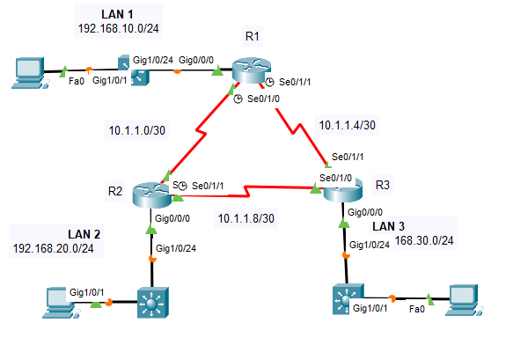

Часть 1

a.    Запустите процесс маршрутизации OSPF на всех трех маршрутизаторах. Используйте идентификатор процесса **10**

*Откройте окно конфигурации*

Router(config)# **router ospf** *process-id*

б.     Используйте команду router-id для установки идентификаторов OSPF трех маршрутизаторов следующим образом:

·         R1: **1.1.1.1**

·         R2: **2.2.2.2**

·         R3: **3.3.3.3**

Используйте следующую команду:

Router(config-router)# **router-id** *rid*

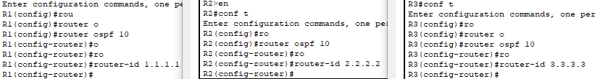

Часть 2

Шаг 1**Вопросы:**

Сколько инструкций требуется для настройки OSPF для маршрутизации всех сетей, подключенных к маршрутизатору R1? – 3 инструкции

LAN, подключенной к маршрутизатору R1, имеет маску /24. Что эквивалентно этой маске в десятичном представлении с точкой разделителем? - 255.255.255.0

Вычесть точечную десятичную маску подсети из 255.255.255.255. Каков результат? - 0.0.0.255

Что такое десятичный эквивалент маски подсети /30? - 255.255.255.252

Вычтите десятичное представление маски /30 из 255.255.255.255. Каков результат? - 0.0.0.3

a. Настройте процесс маршрутизации на R1 с помощью операторов сети и подстановочных масок, необходимых для активации маршрутизации OSPF для всех подключенных сетей. Значения иструкций сети должны быть сетями или подсетями настроенных сетей.



Шаг 2

На маршрутизаторе R2 настройте OSPF с помощью сетевых команд с IP-адресами интерфейсов и масками с четырьмя нулевыми значениями. Синтаксис команды network такой же, как был использован выше.



Шаг 3

На маршрутизаторе R3 настройте необходимые интерфейсы с OSPF.

Вопрос:

Какие интерфейсы на R3 следует настроить с помощью OSPF? - Serial0/1/0, Serial0/1/1, g0/0/0

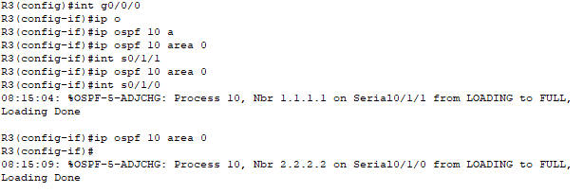

Часть 3

OSPF будет отправлять трафик протокола со всех интерфейсов , участвующих в процессе OSPF. На каналах, которые не настроены для других сетей, таких как LAN, этот ненужный трафик потребляет ресурсы. Команда passive-interface не позволит процессу OSPF отправлять ненужный трафик протокола маршрутизации из интерфейсов LAN.

Вопрос:

Какие интерфейсы на R1, R2 и R3 являются интерфейсами LAN? - g0/0/0

Настройте процесс OSPF на каждом из трех маршрутизаторов с помощью команды passive-interface.



Часть 4

Используйте команды**show**для проверки конфигурации сети и пассивного интерфейса процесса OSPF на каждом маршрутизаторе.

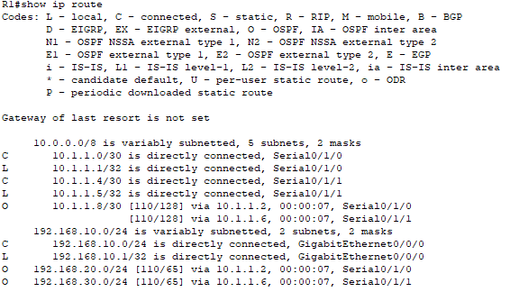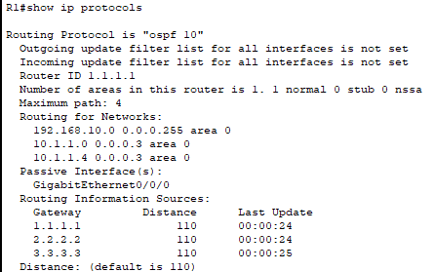

# 2.3.11 - Определение DR и BDR

Топология

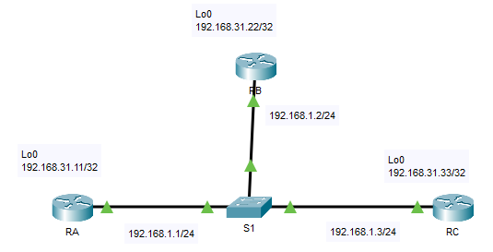

Часть 1

Шаг 2

На каждом маршрутизаторе используйте соответствующую команду, чтобы просматривать текущие DR и BDR. Если маршрутизатор показывает FULL/DROTHER, это означает, что маршрутизатор не является DR или BDR.

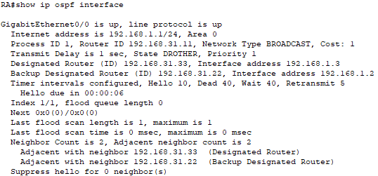

DR – RC

BDR – RB

Шаг 4

Используйте команду shutdown, чтобы отключить связь между RC и коммутатором, чтобы вызвать изменение ролей. Подождите около 30 секунд, чтобы истекли таймеры простоя (dead) на маршрутизаторах RA и RB. Вопрос: По результатам команды debug определите, какой маршрутизатор был выбран в качестве DR, а какой в качестве BDR? - Маршрутизатор RB стал DR, маршрутизатор RA стал BDR.

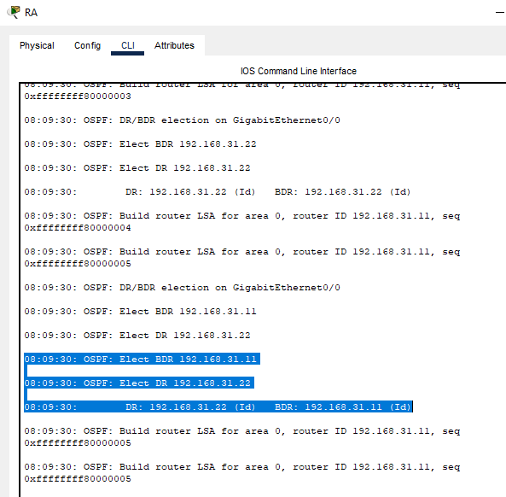

Шаг 5

a. Снова включите канал между маршрутизатором RC и коммутатором.

б. Дождитесь, когда будут выбраны новые DR и BDR.

Вопрос:

Изменились ли роли DR и BDR? - Нет

в. Проверьте назначения DR и BDR с помощью команды show ip ospf neighbor на маршрутизаторе RC.

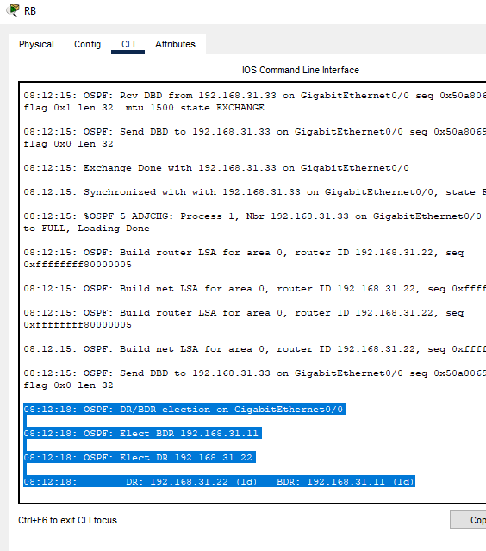



Шаг 6

a. Чтобы изменить роли устройств, отключите канал между маршрутизатором RB и коммутатором.

б. Подождите около 30 секунд, чтобы истекли таймеры простоя (dead) на маршрутизаторах RA и RC.

Вопрос: По результатам команды debug на маршрутизаторе RA определите, какой маршрутизатор был выбран в качестве DR, а какой BDR? - Маршрутизатор RC стал BDR, маршрутизатор RA стал DR.

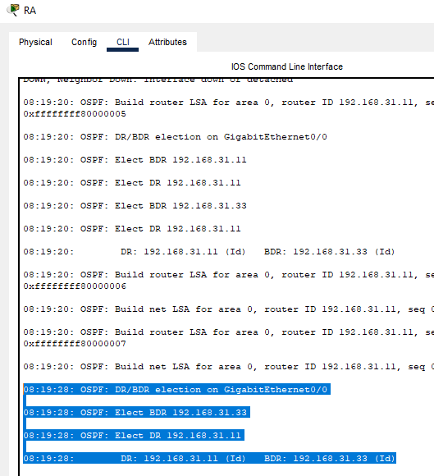

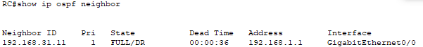

Шаг 7

a. Снова включите канал между маршрутизатором RB и коммутатором.

б. Используйте команду show ip ospf interface на маршрутизаторе RC. Вопрос: Каков статус маршрутизатора RC сейчас? - Маршрутизатор RC остался BDR

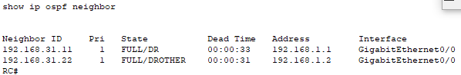

Часть 2

Шаг 1

a. на маршрутизаторах ip ospf priority для настройки порта GigabitEthernet 0/0 каждого маршрутизатора со следующими приоритетами интерфейса OSPF:

· RA: 200

· RB: 100

· RC: 1 (приоритет по умолчанию)

б. Установите приоритет на маршрутизаторах RB и RC.



Шаг 3

Дождитесь схождения OSPF и окончания выбора DR и BDR . Это может занять несколько минут. Нажмите Fast Forward Time (Ускорить), чтобы ускорить процесс.

Вопрос:

Согласно выводу команды show ip ospf neighbor на маршрутизаторах, какой маршрутизатор теперь является DR, а какой - BDR? - Маршрутизатор RA теперь DR, а маршрутизатор RB - BDR

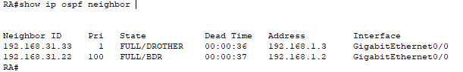

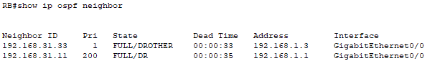

# 2.4.11 - Изменение OSPFv2 для одной области

Топология

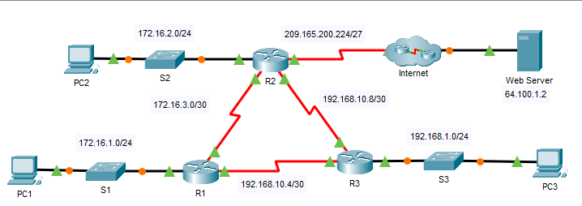

Часть 1

Шаг 1: Проверка подключения между всеми конечными устройствами.

Перед изменением настроек OSPF убедитесь, что все ПК могут успешно отправлять эхо-запросы на веб-сервер и друг другу.

Шаг 2. Настройте таймеры приветствия и простоя между маршрутизаторами R1 и R2.

a.     Введите следующие команды на **R1**.

*Откройте окно конфигурации*

R1(config)# **interface s0/0/0**

R1(config-if)# **ip ospf hello-interval 15**

R1(config-if)# **ip ospf dead-interval 60**

б.     Через короткий промежуток времени соединение OSPF с **R2** не будет установлено, как показано в выходных данных маршрутизатора.

ыШаг 3. Настройте пропускную способность маршрутизатора R1.

a.     Выполните трассировку маршрута между **PC1** и веб-сервером, расположенным по адресу 64.100.1.2. Обратите внимание, что путь от **PC1** к 64.100.1.2 маршрутизируется через **R2**. OSPF предпочитает более низкую стоимость пути.

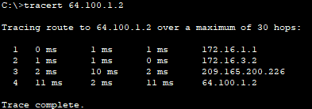

б.     Для последовательного интерфейса 0/0/0 маршрутизатора **R1** установите пропускную способность равной 64 Кбит/с. Это изменит не фактическую скорость порта, а метрику, которую процесс OSPF будет использовать на маршрутизаторе **R1** для расчёта оптимальных маршрутов.

R1(config-if)# **bandwidth 64**

в.     Выполните трассировку маршрута между **PC1** и веб-сервером, расположенным по адресу 64.100.1.2. Обратите внимание, что путь от **PC1** к 64.100.1.2 маршрутизируется через **R2**. OSPF предпочитает более низкую стоимость пути.

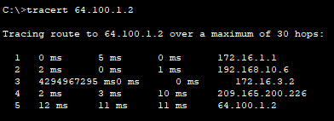

# 2.5.3 - Распространение маршрута по умолчанию в OSPFv2

Топология

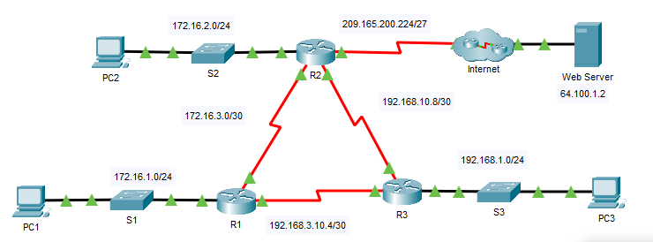

Часть 1: Распространение маршрута по умолчанию

Шаг 1: Проверка подключения к веб-серверу

a.     С PC1, PC2 и PC3 попытайтесь выполнить эхо-запрос IP-адреса веб-сервера, 64.100.1.2.**осы:**

Успешно ли выполнен эхо-запрос? - Нет

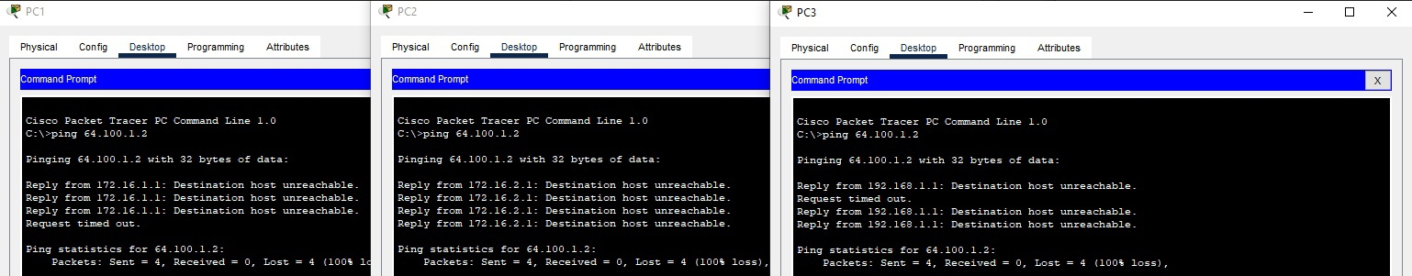

Какое сообщение вы получили и какое устройство выдало сообщение? - Все PC пишут следующее сообщение - Destination host unreachable.

б.    Проверьте таблицы маршрутизации на маршрутизаторах R1, R2 и R3.

Какой оператор присутствует в таблицах маршрутизации, который указывает на то, что эхо-запрос на веб-сервер завершится неудачей? - Gateway of last resort is not set - причина, по которой нет возможности

дойти до сервера

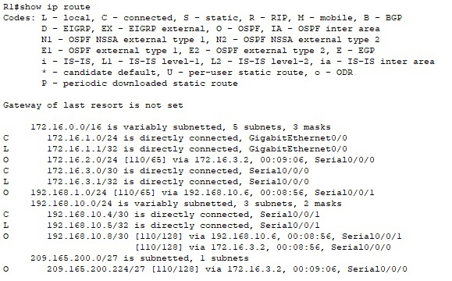

Шаг 2: Настройте маршрут по умолчанию для маршрутизатора R2.

На маршрутизаторе**R2**настройте маршрут по умолчанию с прямым подключением к Интернету.

Шаг 3: Распространите маршрут в протоколе OSPF.

Настройте OSPF для распространения маршрута по умолчанию в обновлениях маршрутизации OSPF.

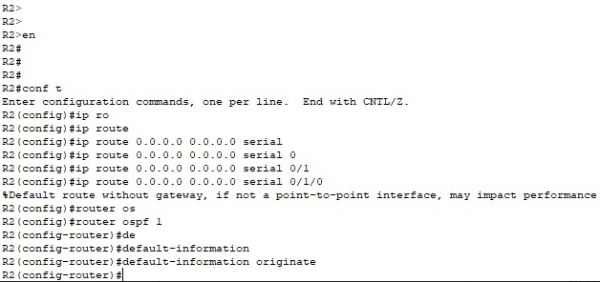

Шаг 4: Изучите таблицы маршрутизации на маршрутизаторах R1 и R3.

*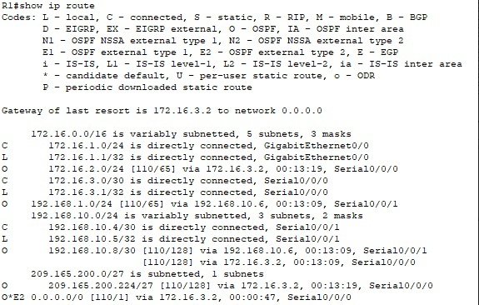Закройте окно настройки.*

Часть 2. Проверка связи

Убедитесь, что узлы **PC1**, **PC2** и **PC3** могут успешно отправлять эхо-запросы на веб-сервер.

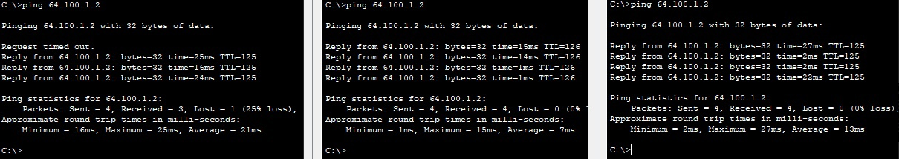

# 2.6.6 - Проверка OSPFv2 для одной области

Топология

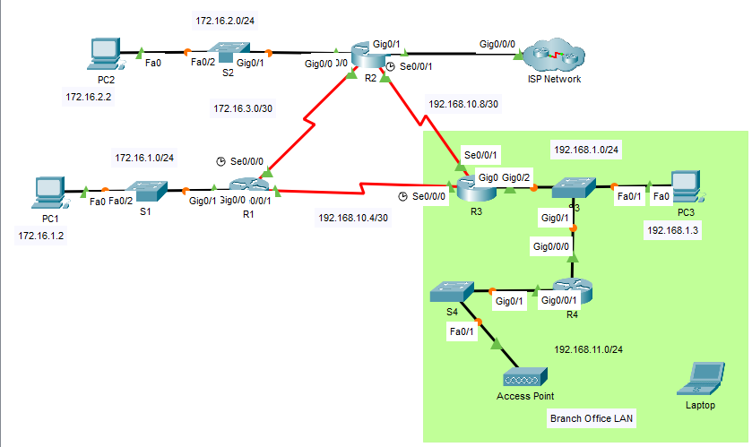Инструкция

Часть 1. Проверьте существующую сетевую операцию OSPFv2.

*Шаг 1: Проверьте работоспособность OSPFv2.*

Дождитесь, пока STP сойдется в сети. Вы можете нажать Fast Forward (Ускорить), чтобы ускорить процесс. Продолжайте до тех пор, пока все индикаторы связи не будут гореть зеленым.

a. Войдите на маршрутизатор R1, используя имя пользователя BranchAdmin и пароль Branch1234. Выполните команду show ip route.

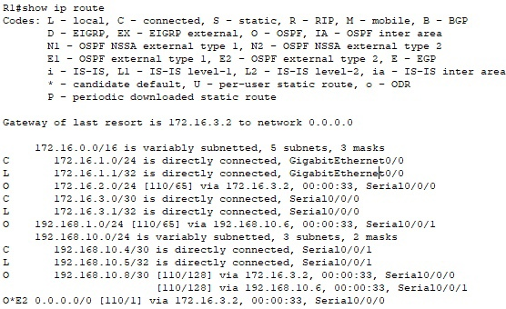

Вопросы:

Как маршрутизатор R1 получил маршрут по умолчанию? – С помощью протокола ospf

От какого маршрутизатора R1 получил маршрут по умолчанию? - От маршрутизатора R2

Как отфильтровать выходные данные show ip route, чтобы показать только маршруты, полученные через OSPF?

б. Выполните команду show ip ospf neighbor на R1.

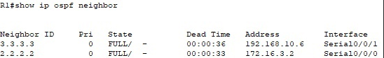

Вопросы:

Какие маршрутизаторы сформировали смежность с маршрутизатором R1? - R2, R3

Каковы идентификаторы маршрутизатора и состояние маршрутизаторов, показанные в выходных данных команды? - Состояние - FULL, идентификаторы: R2 - 2.2.2.2, R3 - 3.3.3.3

Все ли соседние маршрутизаторы показаны в выходных данных? - Да

в. Используя командную строку на PC1, выполните команду ping по адресу маршрутизатора ISP, показанному в таблице адресов. Успешно? Если нет, выполните команду clear ospf process на маршрутизаторах и повторите команду ping.

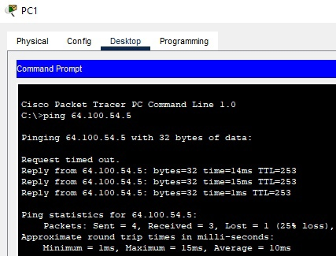

*Шаг 2. Проверьте операцию OSPFv2 на R2.*

a. Войдите в маршрутизатор R2, используя имя пользователя BranchAdmin и пароль Branch1234. Выполните команду show ip route. Убедитесь, что маршруты ко всем сетям в топологии показаны в таблице маршрутизации.

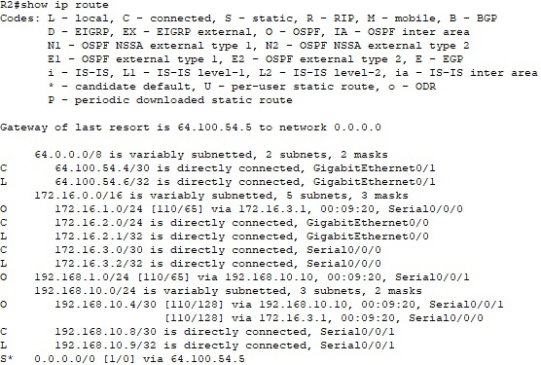

Вопрос:

Как маршрутизатор R2 узнал маршрут по умолчанию к поставщику услуг Интернета? - Маршрут задан статически

б. Введите интерфейс show ip ospf g0/0 на маршрутизаторе R2.

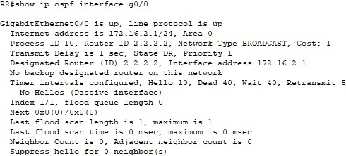

Вопросы:

Какой тип сети OSPF подключен к этому интерфейсу? - Broadcast

Отправляются ли hello пакеты OSPF через этот интерфейс? Дайте пояснение. - Нет, так как интерфейс пассивный

в. Используя командную строку на PC2, выполните эхо-запрос по адресу S0/0/1 на маршрутизаторе R3.

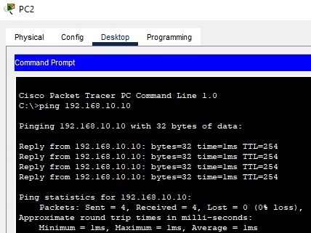

Вопрос: Успешно? - Да

*Шаг 3. Проверьте операцию OSPFv2 на R3.*

a. Выполните команду show ip protocols на маршрутизаторе R3.

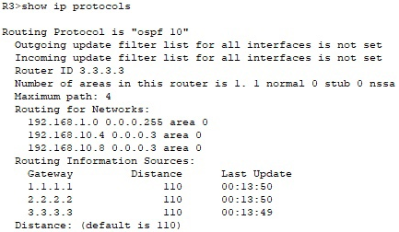

Вопрос: Маршрутизатор R3 выполняет маршрутизацию для каких сетей? - Для сетей 192.168.1.0/24, 192.168.10.4/30, 192.168.10.8/30

б. Выполните команду show ip ospf neighbor detail на маршрутизаторе R3.

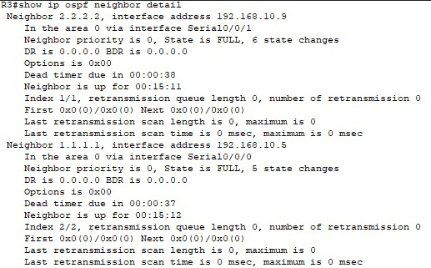

Вопрос: Какой приоритет соседа отображается для соседних маршрутизаторов OSPF? Это значение по умолчанию. - Приоритет - 0

в. Используя командную строку на PC3, выполните команду ping по адресу маршрутизатора ISP, показанному в таблице адресов.

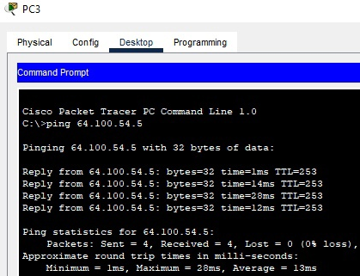

Вопрос: Успешно?

Часть 2. Добавьте новую локальную сеть филиала в сеть OSPFv2.

Теперь вы добавите предварительно настроенную локальную сеть филиала в сеть OSPFv2.

*Шаг 1. Проверьте конфигурацию OSPFv2 на маршрутизаторе R4.*

Выполнить команду show run | beginrouter ospf на маршрутизаторе R4. Убедитесь, что сетевые инструкции присутствуют для сетей, настроенных на маршрутизаторе.

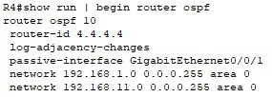

Какой интерфейс настроен так, чтобы не отправлять пакеты обновления OSPF? - Интерфейс g0/0/1

*Шаг 2. Подключите маршрутизатор R4 филиала к сети OSPFv2.*

a. Используя правильный кабель Ethernet, подключите интерфейс G0/0/0 маршрутизатора R4 к интерфейсу G0/1 коммутатора S3. Используйте команду show ip ospf neighbor для проверки установления маршрутизатором R4 отношений смежности с соседним маршрутизатором R3.

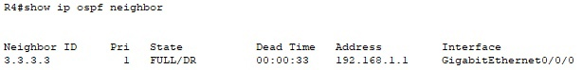

Вопрос: Какое состояние отображается для маршрутизатора R3? - BDR

б. С помощью команды show ip ospf neighbor на R3 определите состояние маршрутизатора R4. При конвергенции OSPF может возникнуть задержка.

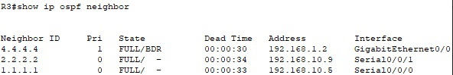

Вопрос: Почему состояние маршрутизатора R4 отличается от состояния R1 и R2? - Так как маршрутизаторы R1 и R2 подключены по схеме P2P с помощью

последовательных портов, нет потребности в определении DR и BDR.В случае с R4,

который подключен к сети с общим доступом(Ethernet) происходит выбор DR и BDR.

в. Используя командную строку на PC2, выполните эхо-запрос по адресу S0/0/1 на маршрутизаторе R3.

# 2.7.1 - Single area ospfv2 configuration

Топология

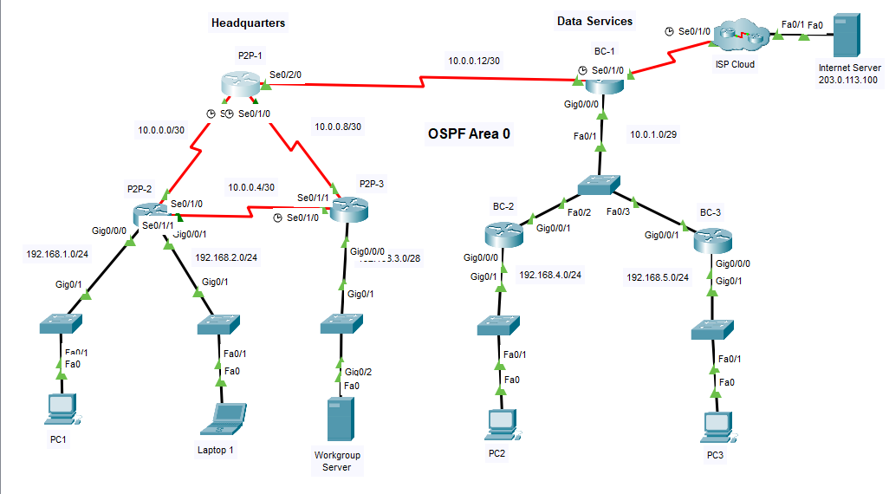

Вывод show run

P2P-1#sh run

Building configuration...

Current configuration : 1104 bytes

version 15.4

no service timestamps log datetime msec

no service timestamps debug datetime msec

no service password-encryption

hostname P2P-1

no ip cef

no ipv6 cef

spanning-tree mode pvst

interface GigabitEthernet0/0/0

no ip address

duplex auto

speed auto

shutdown

interface GigabitEthernet0/0/1

no ip address

duplex auto

speed auto

shutdown

interface Serial0/1/0

ip address 10.0.0.1 255.255.255.252

clock rate 2000000

interface Serial0/1/1

ip address 10.0.0.9 255.255.255.252

ip ospf cost 50

ip ospf hello-interval 20

ip ospf dead-interval 80

clock rate 2000000

interface Serial0/2/0

ip address 10.0.0.13 255.255.255.252

interface Serial0/2/1

no ip address

clock rate 2000000

shutdown

interface Vlan1

no ip address

shutdown

router ospf 10

log-adjacency-changes

auto-cost reference-bandwidth 1000

network 10.0.0.0 0.0.0.3 area 0

network 10.0.0.8 0.0.0.3 area 0

network 10.0.0.12 0.0.0.3 area 0

ip classless

ip flow-export version 9

line con 0

line aux 0

line vty 0 4

login

end

P2P-2#sh run

Building configuration...

Current configuration : 1011 bytes

version 15.4

no service timestamps log datetime msec

no service timestamps debug datetime msec

no service password-encryption

hostname P2P-2

no ip cef

no ipv6 cef

spanning-tree mode pvst

interface GigabitEthernet0/0/0

ip address 192.168.1.1 255.255.255.0

duplex auto

speed auto

interface GigabitEthernet0/0/1

ip address 192.168.2.1 255.255.255.0

duplex auto

speed auto

interface Serial0/1/0

ip address 10.0.0.2 255.255.255.252

interface Serial0/1/1

ip address 10.0.0.5 255.255.255.252

interface Vlan1

no ip address

shutdown

router ospf 10

log-adjacency-changes

passive-interface GigabitEthernet0/0/0

passive-interface GigabitEthernet0/0/1

auto-cost reference-bandwidth 1000

network 10.0.0.0 0.0.0.3 area 0

network 10.0.0.4 0.0.0.3 area 0

network 192.168.1.0 0.0.0.255 area 0

network 192.168.2.0 0.0.0.255 area 0

ip classless

ip flow-export version 9

line con 0

line aux 0

line vty 0 4

login

end

P2P-3#sh run

Building configuration...

Current configuration : 942 bytes

version 15.4

no service timestamps log datetime msec

no service timestamps debug datetime msec

no service password-encryption

hostname P2P-3

no ip cef

no ipv6 cef

spanning-tree mode pvst

interface GigabitEthernet0/0/0

ip address 192.168.3.1 255.255.255.240

duplex auto

speed auto

interface GigabitEthernet0/0/1

no ip address

duplex auto

speed auto

shutdown

interface Serial0/1/0

ip address 10.0.0.6 255.255.255.252

clock rate 2000000

interface Serial0/1/1

ip address 10.0.0.10 255.255.255.252

interface Vlan1

no ip address

shutdown

router ospf 10

log-adjacency-changes

passive-interface GigabitEthernet0/0/0

auto-cost reference-bandwidth 1000

network 10.0.0.4 0.0.0.3 area 0

network 10.0.0.8 0.0.0.3 area 0

network 192.168.3.0 0.0.0.15 area 0

ip classless

ip flow-export version 9

line con 0

line aux 0

line vty 0 4

login

end

BC-1#sh run

Building configuration...

Current configuration : 995 bytes

version 15.4

no service timestamps log datetime msec

no service timestamps debug datetime msec

no service password-encryption

hostname BC-1

no ip cef

no ipv6 cef

spanning-tree mode pvst

interface GigabitEthernet0/0/0

ip address 10.0.1.1 255.255.255.248

ip ospf priority 255

ip ospf 10 area 0

duplex auto

speed auto

interface GigabitEthernet0/0/1

no ip address

duplex auto

speed auto

shutdown

interface Serial0/1/0

ip address 10.0.0.14 255.255.255.252

ip ospf 10 area 0

clock rate 2000000

interface Serial0/1/1

ip address 64.0.100.2 255.255.255.252

ip ospf 10 area 0

interface Vlan1

no ip address

shutdown

router ospf 10

router-id 6.6.6.6

log-adjacency-changes

passive-interface Serial0/1/1

auto-cost reference-bandwidth 1000

default-information originate

ip classless

ip route 0.0.0.0 0.0.0.0 Serial0/1/1

ip flow-export version 9

line con 0

line aux 0

line vty 0 4

login

end

BC-2#sh run

Building configuration...

Current configuration : 900 bytes

version 15.4

no service timestamps log datetime msec

no service timestamps debug datetime msec

no service password-encryption

hostname BC-2

no ip cef

no ipv6 cef

spanning-tree mode pvst

interface GigabitEthernet0/0/0

ip address 192.168.4.1 255.255.255.0

ip ospf 10 area 0

duplex auto

speed auto

interface GigabitEthernet0/0/1

ip address 10.0.1.2 255.255.255.248

ip ospf 10 area 0

duplex auto

speed auto

interface Serial0/1/0

no ip address

clock rate 2000000

shutdown

interface Serial0/1/1

no ip address

clock rate 2000000

shutdown

interface Vlan1

no ip address

shutdown

router ospf 10

router-id 5.5.5.5

log-adjacency-changes

passive-interface GigabitEthernet0/0/0

auto-cost reference-bandwidth 1000

ip classless

ip flow-export version 9

line con 0

line aux 0

line vty 0 4

login

end

BC-3#sh run

Building configuration...

Current configuration : 900 bytes

version 15.4

no service timestamps log datetime msec

no service timestamps debug datetime msec

no service password-encryption

hostname BC-3

no ip cef

no ipv6 cef

spanning-tree mode pvst

interface GigabitEthernet0/0/0

ip address 192.168.5.1 255.255.255.0

ip ospf 10 area 0

duplex auto

speed auto

interface GigabitEthernet0/0/1

ip address 10.0.1.3 255.255.255.248

ip ospf 10 area 0

duplex auto

speed auto

interface Serial0/1/0

no ip address

clock rate 2000000

shutdown

interface Serial0/1/1

no ip address

clock rate 2000000

shutdown

interface Vlan1

no ip address

shutdown

router ospf 10

router-id 4.4.4.4

log-adjacency-changes

passive-interface GigabitEthernet0/0/0

auto-cost reference-bandwidth 1000

ip classless

ip flow-export version 9

line con 0

line aux 0

line vty 0 4

login

end

# 2.7.2 – Настройка одной области OSPF в физическом режиме

Топология

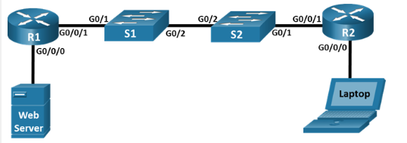

Часть 1

Шаг 1

Поместите необходимые устройства на стойку и стол. Включите ПК и подключите устройства в соответствии с топологией. Чтобы выбрать правильный порт на коммутаторе, щелкните правой кнопкой мыши и выберите Inspect Front. При необходимости используйте инструмент «Zoom». Наведите курсор мыши на порты, чтобы увидеть номера портов. Packet Tracer оценит правильность соединения кабелей и портов.

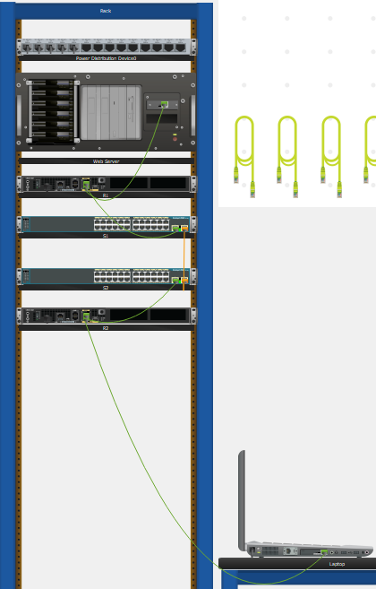

Шаг 2

Выполним данный скрипт для R1, R2, S1, S2

en

conf t

ho R1

no ip domain-l

enab secr class

line con 0

passw cisco

login

line vty 0 15

passw cisco

login

exit

service passw

banner motd @enter password@

exit

copy run sta

Шаг 3

Настройте статические IP-адреса на Web Server и Laptop в соответсвии Таблицей Адресов.

a. Нажмите на Web Server > Desktop > IP Configuration. Введите адрес IPv4, маску подсети и сведения о шлюзе по умолчанию для Web Server в соответствии с таблицей адресации.

b. Закройте или сверните окно Web server.

c. Повторите предыдущие шаги, чтобы назначить сведения об адресе IPv4 для Laptop, как указано в таблице адресации.

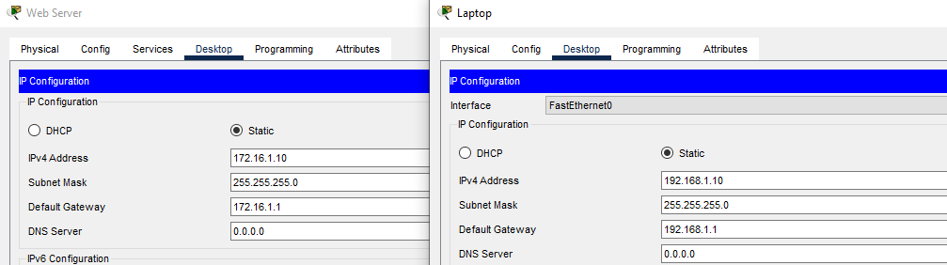

Часть 2

Шаг 1 - Настройте адреса интерфейса и базового OSPFv2 на каждом маршрутизаторе.

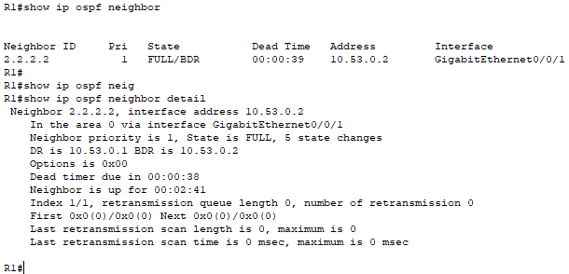

R1 is DR, R2 is BDR



есть маршрут в сеть R2

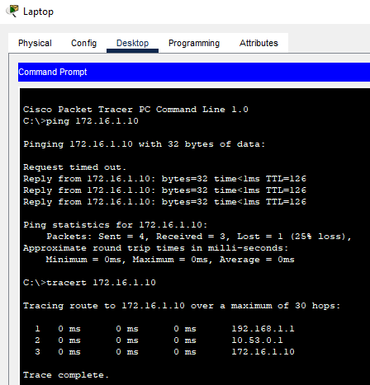

Ping проходит успешно

Часть 3. Оптимизация и проверка конфигурации OSPFv2 для одной области

Шаг 2. Убедитесь, что оптимизация OSPFv2 реализовалась.

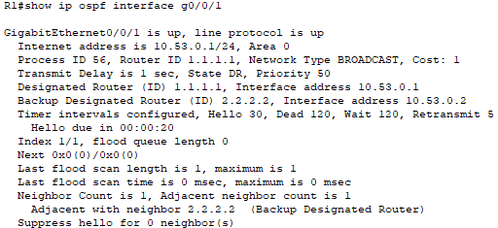



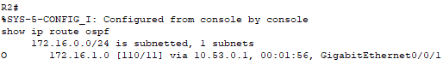

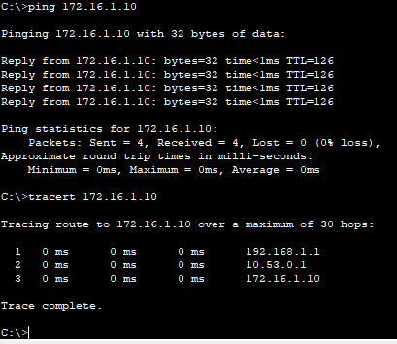

# 2.7.3 – Multiarea OSPF exploration

Топология

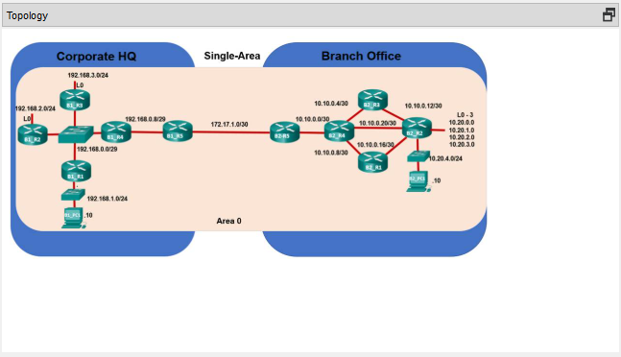

Инструкции

Часть 1. Оценка работы сети OSPF для нескольких областей

В этой части CRC расширилась до второго места в Сан-Паулу и в настоящее время использует маршрутизацию OSPF для одной области.

Шаг 1. Изучите OSPF в штаб-квартире корпорации.

a. Нажмите на значок города для Сан-Паулу. Обратите внимание, что есть два здания, соединенные оптоволоконным каналом.

b. Нажмите на Corporate HQ и затем на иконку rack которая представляет собой Sao Paulo HQ Office Wiring Closet.

c. Нажмите на B1_R4 и затем выбирете вкладку CLI.

d. Терминал должен показать, что G0/0/0 и G0/0/1 подняты и что четыре смежности были установлены, как показано ниже. Если нет, дождитесь завершения процесса загрузки OSPF.

e. Проверьте вывод команды show ip route . Обратите внимание на размер таблицы маршрутизации и маршруты, полученные через OSPF от маршрутизаторов в филиале в Сан-Паулу.

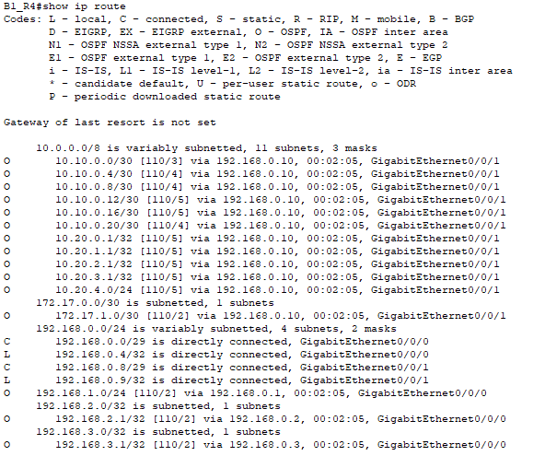

f. На B1_R4 выполните команду show ip ospf .

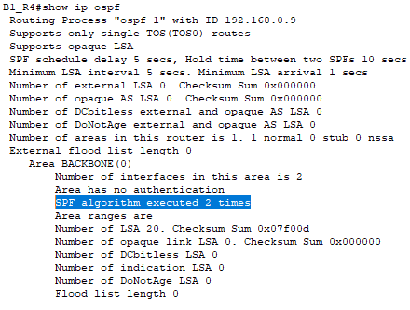

g. Держите окно консоли для B1_R4 открытым. Нажмите на B1_R2 и затем выбирете вкладку CLI. Выполните те же две команды.

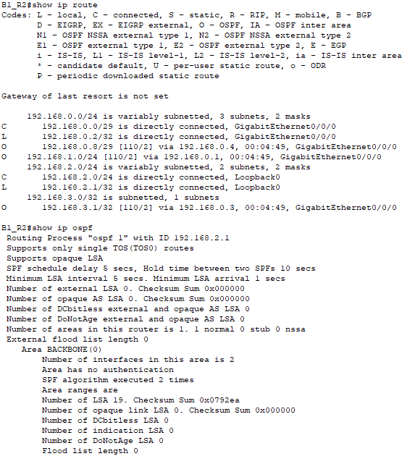

Шаг 2. Изучите OSPF в Branch Office.

a. Держите окна консоли открытыми для обоих маршрутизаторов B1_R2 и B1_R4.

b. На синей панели инструментов в верхней части дважды нажмите кнопку Back level, чтобы вернуться к виду города Сан-Паулу. Вы также можете использовать сочетания клавиш Alt+клавиши со стрелкой влево.

c. Нажмите на Branch Office и затем на иконку rack которая представляет собой Sao Paulo Branch Office Wiring Closet.

d. Нажмите на B1_R3 и затем выбирете вкладку CLI.

e. Терминал должен показать, что интерфейсы G1/0 и G2/0 активны и что две смежности были установлены, как показано ниже.

f. Выполните команду show ip route. Сравните выходные данные B2_R3 с выходом B1_R4 или B1_R2. Обратите внимание, что, кроме нескольких подключенных или локальных маршрутов, отображаются одни и те же сети.

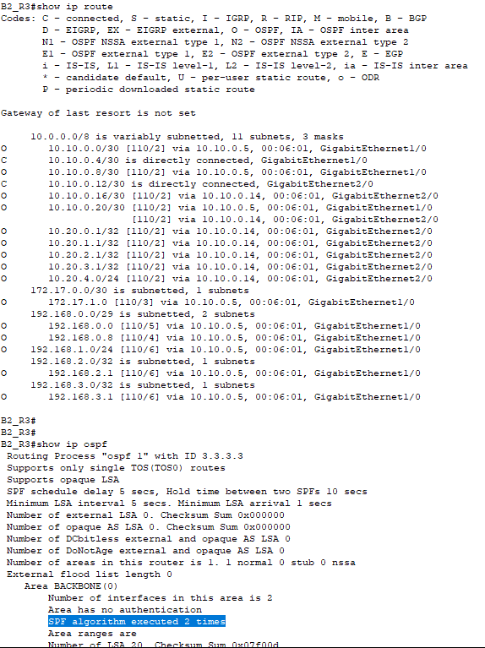

g. На B2_R3 выполните команду show ip ospf.

h. Держите окно консоли открытым. Нажмите на B2_R1 и затем выбирете вкладку CLI. Выход должен быть похож на выход B2_R3.

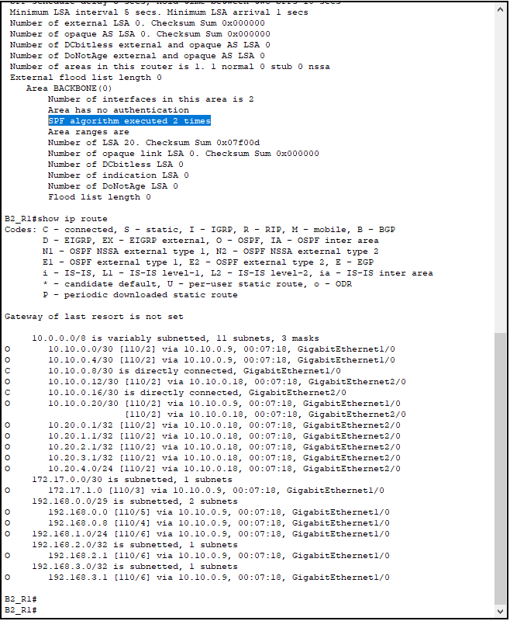

i. На B2_R1 перейдите на вкладку Физического режима и выключите устройство, чтобы имитировать отключение питания. Сети 10.10.0.8/30 и 10.10.0.16/36 больше не будут объявляться.

j. Выполните команды show ip route и show ip ospf на одном маршрутизаторе в филиале и одном маршрутизаторе в головном офисе.

